Nombre: Fecha: Hora:
- Complete the sentence with the correct feeling and then what it is best to do or to go when someone feels that way.
- Cuando estoy __________________, es mejor:

- Cuando estoy ___________________, es mejor:

- Cuando estoy 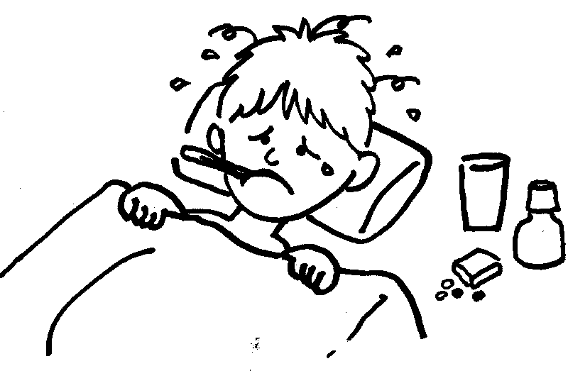 ____________________, es mejor:

- Cuando estoy_____________________, es mejor:

- Cuando estoy ____________________, es mejor:

- Cuando estoy _____________________, es mejor:

- Cuando estoy_____________________, es mejor:

